报 名 登 记 表
项目名称 | 中国工商银行绍兴分行宣传品定点采购项目
项目编号 | 财会/定点-浙江绍兴-2025-004/总0106-办公-宣传品
投标单位名称
（全称）
拟报标的
（写标段对应数字即可）
投标单位  联系信息 | 项目联系人
投标单位  联系信息 | 手机号码
投标单位  联系信息 | 备用联系人
投标单位  联系信息 | 手机号码
投标单位  联系信息 | QQ邮箱
标书费金额 | 元（每个标的200元，最高1000元）
发票种类 | £开具发票：£A增值税普通发票  £B增值税专用发票
所属部门 | 四部
注意事项 | 报名成功后会把招标/采购文件发送至《报名登记表》中填写的邮箱，收到文件即表示报名成功。
被授权委托人 |  |  | 日期 | 年 月 日
报名说明
- 按公告要求提供报名资料
- 缴费
缴费有以下两种方式
方式一：对公转账报名费
收款人（全称）：浙江省成套工程有限公司，开户银行：中国工商银行股份有限公司杭州城西支行，帐号：1202205819900021943。
方式二：扫描以下二维码缴纳并完成自主开票。以下收费二维码为200元，如报名多个标的，按标的数量进行多次扫描支付。
3.按方式一缴费的，发票待项目报名结束后统一开具，邮件发至报名时登记的邮箱。按方式二缴费的，按以下流程缴费、开票。

扫描二维码，完成付款立即点击下一步填写开票信息，提交后自动完成开票（支付成功后请勿退出，否则无法回到开票页面）
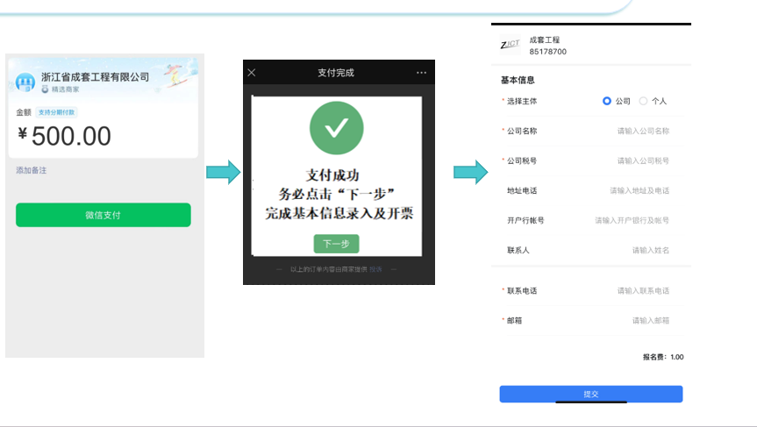
4.缴费成功后，将招标公告要求提供的报名资料、投标报名登记表和缴费截图以附件形式发送至邮箱1483618912@qq.com

聚合码（第三页）


